1 Preverenie zručností a práce s programom word
1.1 Pokyny-a
Toto je sprievodný text, pozorne ho čítajte! Nastavte v tomto dokumente (teda normálne v ňom robte) všetky hlavné nadpisy na štýl Nadpis 1 a podnadpisy na štýl Nadpis 2. Zároveň všetky nadpisy upravte cez nastavenie štýlov na typ Arial 16, čierny, tučný a podnadpisy na typ Arial 14, čierny, tučný. Tento text, ktorý práve čítaš (v tomto odstavci, ale i v nasledujúcich) má byť nastavený na štýl Normálny s riadkovaním na 1,5, písmom Times New Roman 12 a zarovnaním na ľavý a pravý okraj.
1.2 Pokyny-b
Aj toto je text/odstavec s nastavením ako odstavec pred ním, avšak hovorí, že treba rozdeliť tento dokument na sekcie tak, aby prvé tri strany mali vlastnú hlavičku so znením (1) Ahoj, (2) viem to a mám to, (3 ) ... a preto chcem jednotku.
Od štvrtej strany vrátane je hlavička bez textu. Päta každej strany okrem prvej nech obsahuje v strede číslo (teda vidíme len 2,3.....)
2 Čo ešte treba
2.1 Pokyny-c
Aj toto je text/odstavec s nastavením ako odstavec pred ním, avšak hovorí, že v ďalšej časti sú 3 obrázky a 3 tabuľky a úlohou je „pod nich“ pridať popis, ktorý neskôr bude „v obsahovom zozname“ obrázkov a tabuliek. Názvy menoviek nechávam na vás (nech sú k veci!!!).
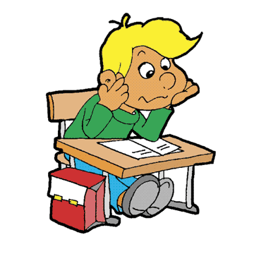

2.2 Pokyny-d
Aj toto je text s nastavením ako pred ním, avšak teraz už nič nehovorí, ..., a je tu i obrázok....


3 Toto je tretí hlavný nadpis ;-)
3.1 ... a ja som jeho prvý ale aj posledný podnadpis
Toto je tiež normálny text ako všetky odstavce...
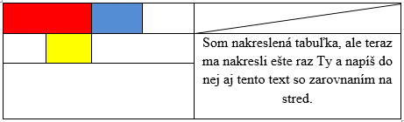

Tu je na to priestor na vloženie/nakreslenie prvej tabuľky:

4 IBA tento hlavný nadpis nastavte tak, aby bol vždy na začiatku novej strany
Toto je tiež normálny text ako všetky odstavce...
 | 
  Druhá tabuľka s číslami
  1 | 8
  2 | 9
  3 | 10
  4 | 11
  5 | 12
  6 | 13
  7 | 14

5 Posledné nastavenia
5.1 Pokyny-e
Aj toto je text s nastavením ako všetky pred ním, avšak teraz hovorí, že na konci celého dokumentu (rozumej na novej prázdnej strane na konci) treba vytvoriť obsah z nadpisov a podnadpisov, pod neho vložiť zoznam (obsah) obrázkov a pod neho vložiť zoznam tabuliek. Formátujte „celú obsahovú stranu“ na typ písma Times new Roman 12, riadkovanie 1,5.
Jedna tabuľka je ešte tu, nezabudnite na popis...
Tretia tabuľka s písmenami
A | D | G
B | E | H
C | F | I

5.2 Pokyny-f
Aj toto je text s nastavením „normálny“ ako všetky pred ním ... teraz už len napíšte pod neho s odsadením ľavej zarážky tabulátora na hodnotu 4 cm rovnicu, ktorá je na tabuli. K tejto rovnici už nerobte popis.
A ešte drobnosť... nech posledná strana s obsahom je nastavená s rozložením strany zobrazenia na šírku.
Rovnica s tabule:

To je všetko....., ak to máte, skontrolujte si to a prihláste sa, pozriem, zhodnotím.... . M ;-)

